**巧用棱的平行线处理无棱二面角问题**

李松青-翁源中学-广东省韶关市翁源县-邮编：512600

**【摘要】**

二面角一直是高考中立体几何的重点和热点，而无棱二面角是其中的难点，从空间思维的角度出发，怎样合理找出二面角的平面角是处理二面角问题的关键。

**【关键词】**：二面角，无棱二面角，平行线

**【正文】**

求二面角的大小一直是高考的热点，自从立体几何引进空间向量后，现在的学生大都从直接建立空间直角坐标系来求解角度问题，从而缺少了对空间图形的读图能力。而在综合法中合理找出二面角的平面角成了解决这个问题的关键。遇到无棱二面角问题时，由于没有给出二面角的公共棱，给同学们找平面角带来很大的困难。下面就巧用公共棱的平行线处理无棱二面角问题提出我的一点想法。

理论支持：

1、如果二面角其中一个半平面内有一条直线平行于另一个半平面内的一条直线，则这两条直线都平行于二面角的棱。

2、如果有一个平面垂直二面角的公共棱，则该平面与二面角的两个半平面的交线所成的角就是二面角的平面角。

结论：

如果二面角的一个半平面 $α$ 内有一条直线 $a$ 平行于另一个半平面 $β$ 内的一条直线 $b$，若存在一个平面 $γ$，使得 $a⊥平面γ$，则 $平面γ$ 与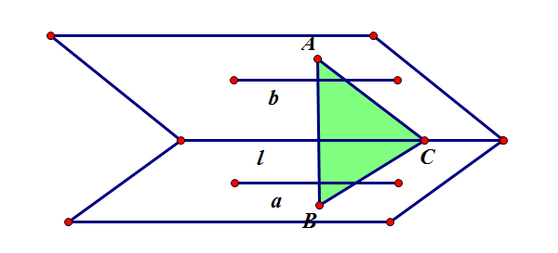二面角的两个半平面的交线 $AC和BC$ 所成的角 $∠ACB$ 就是二面角的平面角。

也就是说，遇到无棱二面角时，可以考虑先找到一组平行线（两个半平面各找一条直线），再找到一个平面垂直其中一条直线，这时候这个平面与二面角的交线所成的角就是所求二面角的平面角，通过解三角形可计算出答案.

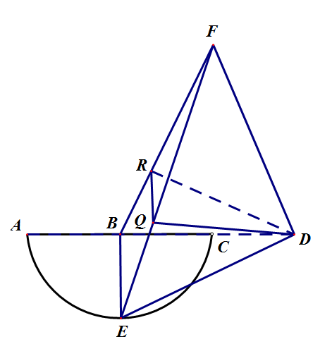**例1**、（2010年广东高考）如图，是半径为的半圆，为直径，点为的中点，点和点为线段的三等分点，平面外一点满足，.

（1）证明：；

（2已知点，为线段,上的点，，，求平面高考资源网( www.ks5u.com)，中国最大的高考网站，您身边的高考专家。与平面所成二面角的正弦值.

题目分析：（1）由题意很容易可得 ，在三角形*BEF*中，易知,即，又，从而可得，即得.

（2）在三角形中，，，所以，又在平面高考资源网( www.ks5u.com)，中国最大的高考网站，您身边的高考专家。内，在平面内，由题意可以找到一个垂直的平面。又，，所以**就是所求二面角的平面角.解三角形可得,，在三角形中通过余弦定理可解得.从而可通过正弦定理算出.

点评：本题是2010年广东高考的第18题，由题意可知平面FBD垂直所求无棱二面角棱的平行线BE，故二面角的两个半平面与平面FBD的交线所成的角 $∠FBD$ 就是所求二面角的平面角.

例2.(2019年衡水金卷）已知四棱锥，底面为菱形，，为PC上的点，过AH的平面分别交PB，PD于点M，N，且.

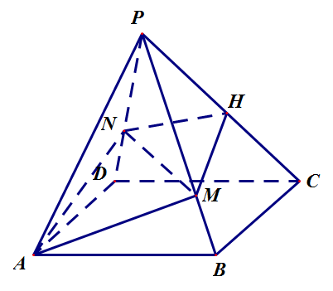（1）证明：；

（2）若H为PC的中点，PA=PC=AB，PA与平面ABCD所成角为，求平面AMHN与平面ABCD所成锐二面角的余弦值.

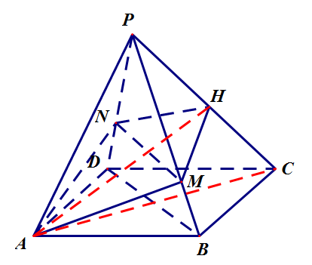题目分析：（1）连接AC交BD于点O，连接PO.由四边形ABCD是菱形，可知，又因为，可得，又，从而，所以.又，BD是MN所在平面与平面ABCD的交线，所以，从而

（2）连接AH，因为且MN在平面AMHN内，BD在平面ABCD内，所以BD平行所求二面角的棱。又，，.所以所求二面角的平面角就是.由题目可知PA与平面ABCD所成角就是，可设，解三角形，可得，，，用余弦定理解得.

点评：由题目易知二面角棱的平行线，故此二面角的问题变成了求三角形PAC的中线AH与边AC所成角的问题，难度一下就下来了.

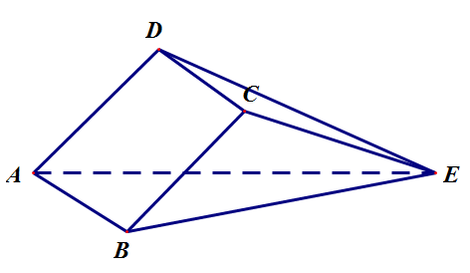

例3、如图，四棱锥E-ABCD中，四边形ABCD是边长为2的菱形，，.

（1） $平面DAE⊥平面BAE$

（2）当直线DE与平面所成的角为时，求平面DCE与平面ABE所成二面角的余弦值.

分析：要找这个无棱二面角的平面角，我们发现平面DCE有一条直线DC与平面ABE内的一条直线AB平行，所以我们确定该二面角的棱必平行AB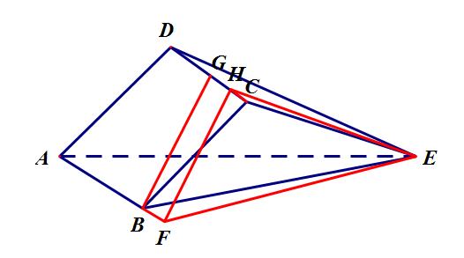，因此我们可以考虑找一个平面与直线AB垂直。

作法：过点E作直线EF垂直AB交AB的延长线于F，过点F作直线FH垂直DC，交DC于H，连接HE，则就是所求二面角的平面角。

题目分析：（1）过点D作DO垂直AE于O，连接FO，DF . 由条件可得三角形ADO与三角形AFO全等，可算出，从而得出，从而 .

（2）由（1）可知*DO*垂直平面*AFE*，即有*DE*与面所成的角。下面可以取*DC*的中点*G*，连接*BG*，则四边形*BFHG*是矩形，分别通过三角形、三角形，三角形解出三角形**的三条边,,，解三角形用余弦定理可求出所求二面角的平面角的余弦值.

点评：作有公共点的无棱二面角，可以考虑从公共点出发作与棱的平行线垂直的平面，从而作出二面角的平面角。

当然，求二面角的方法还有很多，这种方法也仅针对能找到棱的平行线，且需要有一个平面垂直该直线，有一定的局限性。在近几年的高考复习中也为我们提供了一个好的方法选择。

作者简介：李松青，广东省翁源县翁源中学高中数学教师，目前担任高三数学备课组长。从事高中各年级数学教学15年，对数学教学有深刻认识。

联系方式： 13415654808